Arithmetische und geometrische Folgen

1. Bestimme eine explizite Darstellung der Folge und berechne die Glieder a₁₀ und a₂₇.
- arithmetische Folge mit a₀ = –2 und a₇ = 19,
- arithmetische Folge mit a₃ = 40 und a₅ = 160,
- geometrische Folge mit a₃ = 40 und a₅ = 160,
- geometrische Folge mit a₃ = 3 und a₅ = $\frac{1}{3}$.

- Die Koch-Kurve wurde von dem schwedischen Mathematiker Helge von Koch (1870 – 1924) vorgestellt. Man beginnt mit einer geraden Strecke der Länge 1 und konstruiert die Kurve iterativ nach der folgenden Vorschrift.
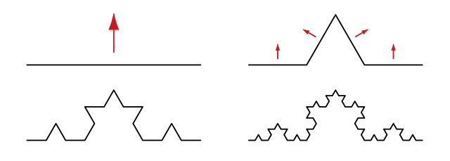
- Bestimme die Länge der Kurve nach n Schritten.
- Vergleiche das Verhalten der Länge und das der Fläche unter der Kurve für immer mehr Iterationsschritte.

